Análisis de la Interfaz de Usuario — Marca.com
Sitio web analizado: https://www.marca.com/

Introducción
Marca.com es uno de los principales diarios deportivos de España, centrado en fútbol, deportes y actualidad. Tiene una estructura compleja con numerosas secciones de contenido, navegación interna y elementos interactivos (menús, carruseles, noticias destacadas, publicidad, vídeos).
El objetivo de este documento es analizar detalladamente su interfaz, estructura, usabilidad y aplicabilidad de principios de diseño.

Mapa de Navegación

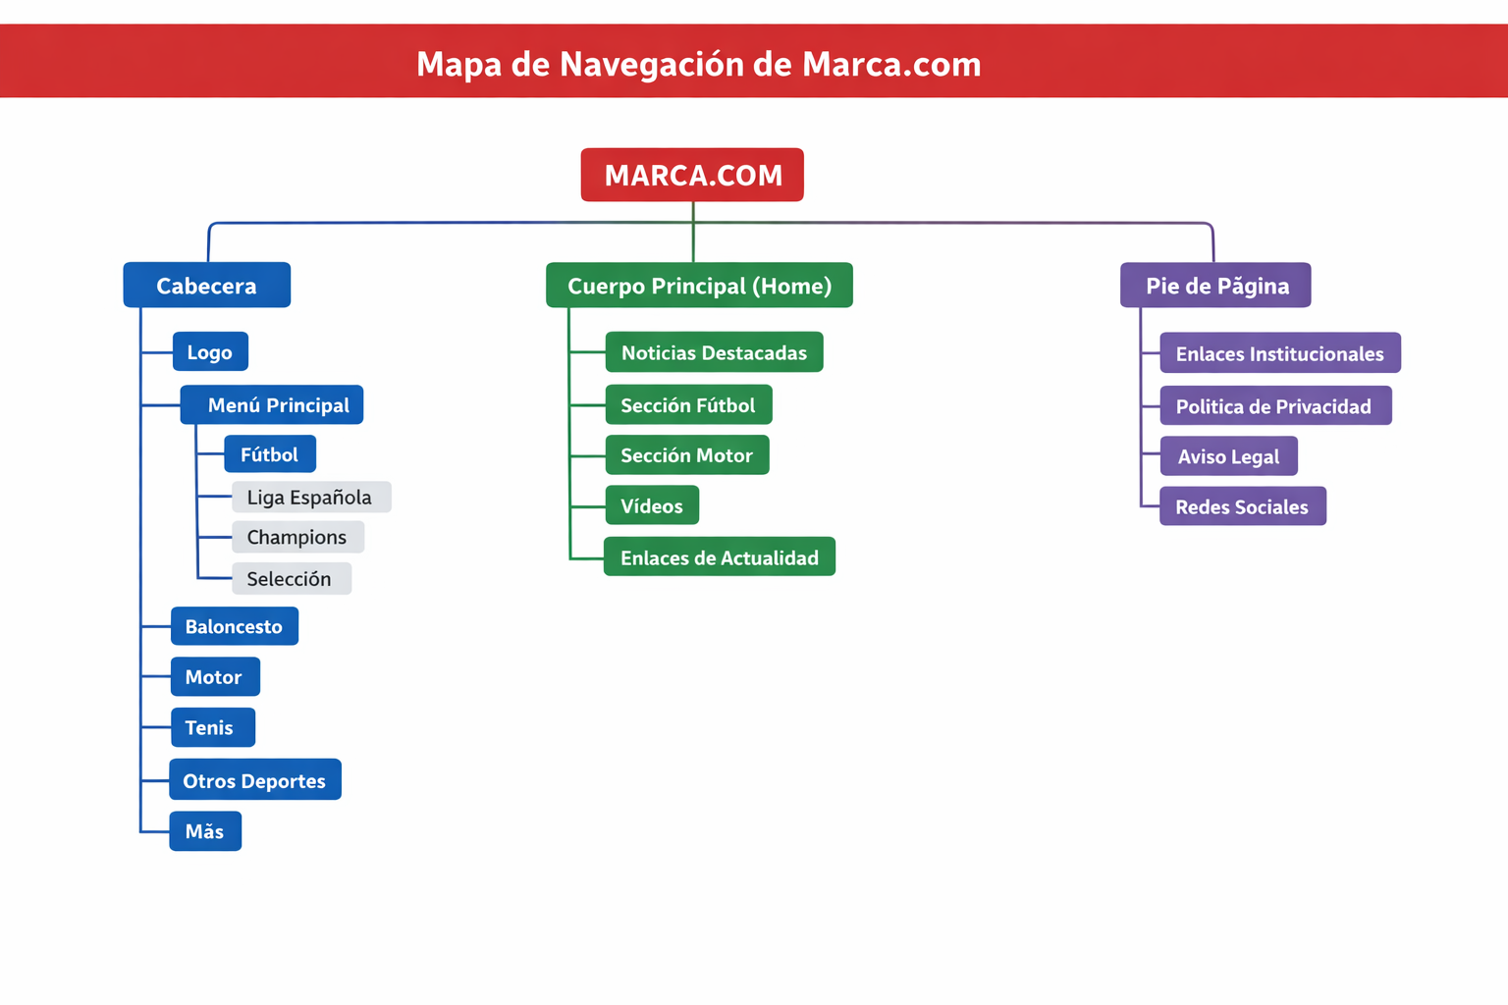

Justificación de la Estructura Elegida

Lógica de organización
La estructura responde a una lógica de información jerárquica, donde:
- El header contiene lo esencial para orientarse y acceder a secciones relevantes rápidamente.
- La home presenta lo más importante del momento: noticias destacadas, eventos en directo y contenido multimedia.
- El footer agrupa enlaces secundarios (legales, institucionales).

Prioridades del usuario
Los usuarios de Marca buscan:
- Noticias al instante
- Resúmenes y resultados deportivos
- Multimedia (fotos, vídeos, estadísticas)
La estructura prioriza estos objetivos con grandes titulares, imágenes y accesos directos a deportes populares.

Ventajas e Inconvenientes

Ventajas
✔ Navegación clara con menú bien organizado
✔ Acceso rápido a deportes populares (fútbol, motor)
✔ Titulares visuales atractivos (imágenes y texto)
✔ Secciones marcadas por color ayudan a orientación
✔ Optimización responsive (funciona bien en móvil)

Inconvenientes
✘ Publicidad intrusiva (tanta que distrae)
✘ Muchos elementos compiten por atención (caos visual y no es todo deportivo)
✘ En móviles, el scroll es muy largo y al hacer click en un enlace no guarda el scroll.
✘ Algunos enlaces llevan a contenidos similares repetidos

Análisis de Principios de Gestalt
Aquí verás cómo se aplican principios de percepción visual para organizar la información:

Principio de Proximidad
Los elementos relacionados (titulares, imágenes de noticias) están agrupados, lo que hace que el usuario los perciba como unidad.
✅ Ayuda a que las noticias destacadas se vean como grupo
❌ Sin embargo, los bloques de publicidad rompen esta proximidad en algunos puntos.

Principio de Similitud
Los elementos con apariencia similar (tarjetas de noticias, secciones con color) se perciben como parte de la misma categoría.
- Titulares grandes en la parte superior = noticias importantes
- Artículos con miniaturas más pequeñas = noticias menos relevantes

Principio de Continuidad
La navegación fluye de forma vertical y lógica: empieza con lo más relevante y baja hacia contenidos secundarios.

Principio de Figura-Fondo
Marca utiliza colores y contraste para destacar titulares sobre el fondo, logrando que la información principal se perciba inmediatamente.

Propuestas de Mejora

Mejora de la Jerarquía Visual
- Reducir el peso visual de publicidad y dejar más énfasis en noticias importantes.
- Usar más espacios en blanco para separar bloques claramente.

Navegación más limpia
- Implementar menú fijo/pegajoso simple sin duplicar opciones (especialmente en móviles).
- Añadir iconos más claros junto a cada sección para mejorar escaneabilidad.

Mejora accesibilidad
- Aumentar contraste de texto donde sea bajo.
- Incluir texto alternativo a todas imágenes.
- Añadir control de tamaño de letra.

Filtrado personalizado
Una propuesta avanzada sería permitir al usuario fijar deportes favoritos, y que el home muestre primero contenido relacionado.

Conclusiones
Marca.com es un portal con estructura compleja pero bien organizada, creado para usuarios que consumen deporte de forma intensa. Sus fortalezas están en la distribución de contenido y visibilidad de noticias; sus debilidades son principalmente el ruido visual y publicidad. Aplicando principios de diseño centrados en claridad, contraste y facilidad de uso, se puede mejorar la experiencia de usuario sustancialmente.

